Titre
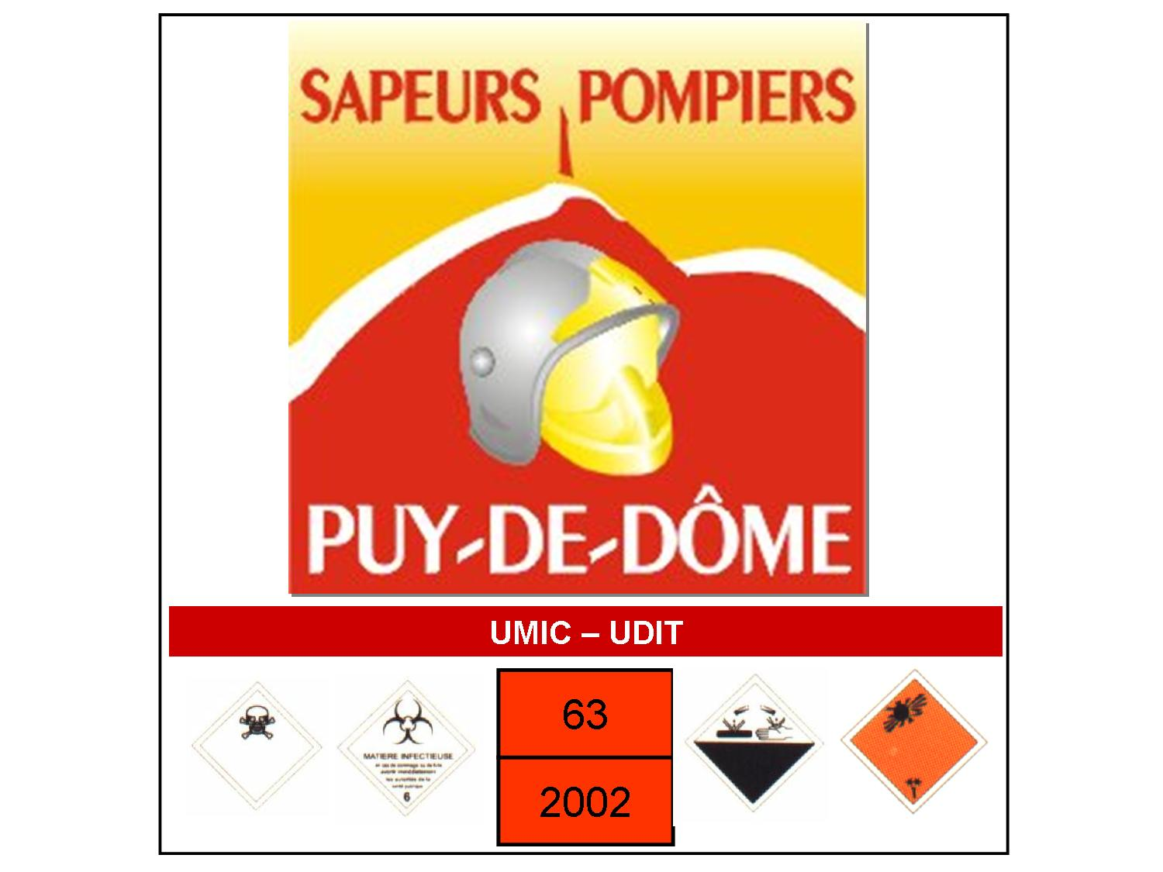

Chapitre

Texte

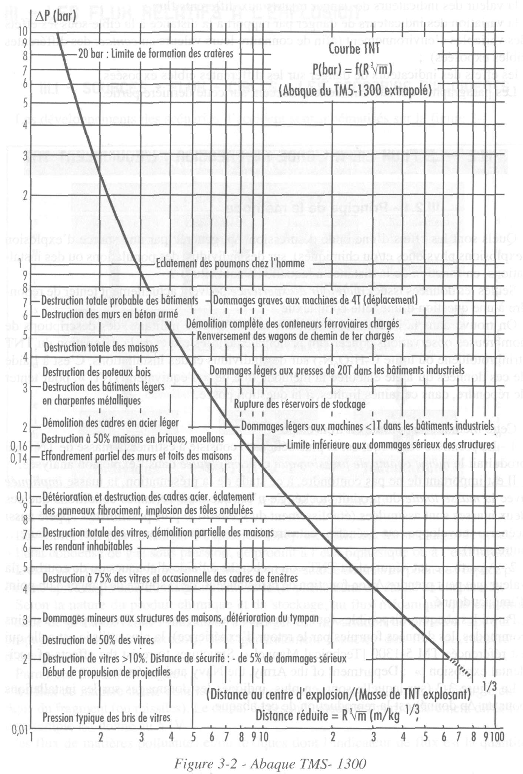

Exercice

•Un camion citerne transportant 33,5 tonnes de nitrate d’ammonium (NH4NO3) est soumis à un feu de flaque dont l’origine est l’écoulement accidentel de gasoil.
•PC NH4NO3 = 1400 KJ/Kg
•Le rendement est de 10%
•Quel est le risque ? Définir la distance pour une surpression de 50 puis de 140 mbars et le risque pour à 50 M ?

Le risque est le BLEVE

masse de TNT = (a x masse d’hydrocarbure x PC Hydrocarbure ) / ( PC TNT )

MASSE TNT = 0,1 x 33 500 x 1400 / 4690
= 1000 kg
distance pour les surpressions de 50 et 140 Mbar :
R = l x 3Ö masse TNT
Pour 50 mbar R = 22 x 3Ö 1000 kg = 220 Mètres
Pour 140 mbar R = 10 x 3Ö 1000 kg = 100 Mètres

Surpression à 50 mètres et risque associé :
R = l x 3Ö masse TNT
l = R / 3Ö 1000 kg = 50 / 10 = 5
abaque = surpression de 0,4 mbar entraîne un retournement de wagon et destruction totale des maisons

Le BLAST

•L’effet de souffle (Blast Injury) représente l’ensemble des lésions engendrée par l’impact sur le corps humain de l’onde de souffle.
•Les organes ne sont pas sensibles à l’identique (creux et pleins).
•La difficulté de son diagnostic doit conduire à une extrême prudence chaque fois que les circonstances d’intervention en rendent la survenue possible, donc pour chaque explosion ayant pu impliquer des intervenants.
•La mise en observation des impliqués avec mise en repos stricte est impérative pour permettre leur prise en charge thérapeutique dès confirmation diagnostique et l’adaptation des traitements lors de l’apparition des premiers symptômes dans les formes graves.

L’UVCE

•Unconfined Vapor Cloud Explosion peut se produire lorsqu’une grande quantité de vapeur est rejetée « en atmosphère non confinée » sans qu’il y ait inflammation spontanée.
•Calcul = méthode équivalent TNT.
•Le régime d’explosion est la déflagration qui peut cependant, en raison de la nature des obstacles interposés, provoquer des effets similaires à ceux d’une détonation.

Le Boil Over

•Ce phénomène se manifeste par la formation soudaine d’une colonne (plusieurs dizaines de mètres) surmontée d’une boule de feu,
•Trois conditions : un stockage d’hydrocarbure lourd dans un réservoir à toit fixe, la présence d’une quantité d’eau au fond du réservoir, un feu de surface de l’hydrocarbure.
•Quatre phases : migration d’une onde de chaleur de la surface vers le fond du réservoir, échauffement de l’eau jusqu’à sa température d’ébullition, déchirure du toit du réservoir sous l’action conjointe de l’incendie et de l’effet piston de l’eau en cours de vaporisation et ébullition soudaine de l’eau par la grande variation de volume

L’explosion de poussières

•Trois conditions : présence d’un produit pulvérulent combustible, présence d’un gaz comburant et présence d’une source d’énergie.
•Pour que cette combustion puisse être qualifiée d’explosion, trois conditions complémentaires sont nécessaires : présence de poussières en suspension, obtention d’un domaine d’explosivité et un confinement suffisant.

Hexagone de l’explosion de poussière
- source d’inflammation,
- domaine d’explosivité
- oxygène
- confinement
- poussières combustibles
- poussières en suspension

